10 декабря 2014 в гимназии №1 состоялось муниципальное мероприятие "Шире круг!", посвящённое Международному дню инвалидов.
В праздничном мероприятии приняли участие дети с ограниченными физическими возможностями в возрасте от 7 до 16 лет, обучающиеся гимназии, их родители и волонтёры 8А класса (классный руководитель Егорова Е.Ф)
Мероприятие прошло в форме конкурсной программы. Конкурсы были подготовлены гимназистами под руководством учителей гимназии. Ребята вместе с родителями участвовали в географической викторине, которую подготовили гимназисты 9Б класса с классным руководителем Фёдоровой И.Н. Члены кружка "Эхо природы" (руководитель Железнова Н.Г.) предложили всем интерактивную игру "Здоровячок", вместе с волонтёрами собирали автоматизированную модель крокодила из лего-конструктора, (отв. учитель Чекенёва С.В.), под руководством учителя химии Каршиной Т.Е. изготавливали гелевые ароматизированные новогодние свечи, а волонтёры из 8В и 11А классов (руководители Бардина Т.А., Бодрова И.В.) подготовили информационную поддержку к конкурсу. Необычную, из цветных ладошек, волшебную ёлочку и снеговика смастерили вместе с учениками 3А, 4А и 4В классов. Гимназисты 6В класса (классный руководитель Горстка И.Е.) предложили "построить" деревню, создать картину-аппликацию.
Конкурсы и викторины сопровождались музыкальными номерами, подготовленными учащимися Гимназии. Все гости аплодировали Нуштаевой Евгении. Киндеевой Софии, Отставновой Полине, Кошатскому Николаю, Бикчураевой Ринате, Колосковой Александре, хору гимназии.
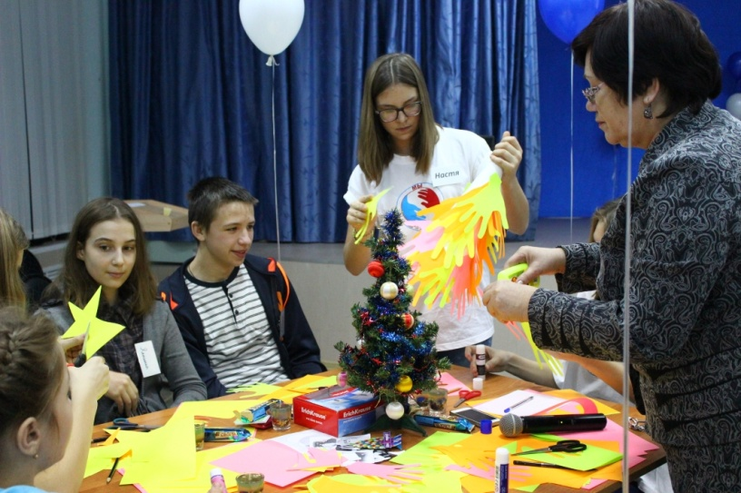
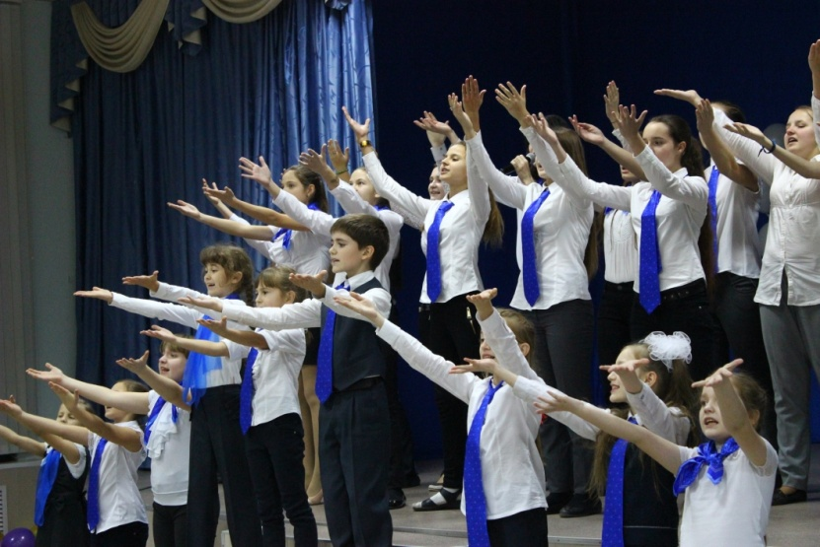
Каждый участник получил не только массу положительных эмоций, но и памятный подарок.
